数字信号与图像处理实验
实验二：快速傅里叶变换及其应用
实验目的：
通过本实验加深对 FFT 算法的理解，熟悉MATLAB中的有关函数；应用FFT对典型信号进行频谱分析；了解应用FFT进行信号频谱分析过程中可能现的问题，以便在实际中正确应用FFT。应FFT实现快速线性卷积和相关函数的计算等。
实验内容：
- 给定序列，并对其进行相应的分析
①高斯序列
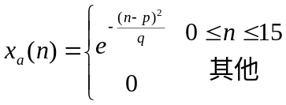
观察高斯序列的时域和幅频特性,固定信号中参数p=8，改变的值,使q分别等于2,4,8,观察它们的时域和幅频特性,了解当q取不同值时对信号序列的时域和幅频特性的影响;固定q=8，改变p,使p分别等于8，13，14，观察参数p变化对信号序列的时域及幅频特性的影响，记录实验中观察到的现象,绘出相应的时域序列和幅频特性曲线，并说明频谱出现了哪些现象？
②衰减正弦序列
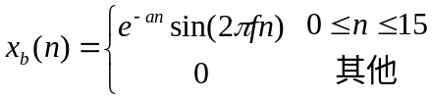
观察衰减正弦序列的时城和幅频特性，a=0.1，f= 0.0625 ,检查谱峰出现位置是否正确，注意频谱的形状，绘出幅频特性曲线。改变f，使f分别等于0.4375和0.5625,观察两种情况下，频谱的形状和谱峰出现位置,有无混叠和泄漏现象哪种满足采样定定理。
③三角波序列
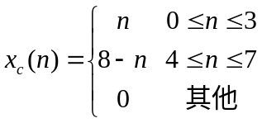
④反三角波序列
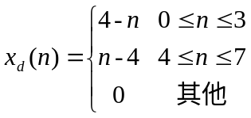
观察三角波和反三角波序列的时域和幅频特性,用N=8点FFT 分析信号序列三角波和反三角波序列的幅频特性,观察两者的序列形状和频谱曲线有什么异同?绘出两序列及其幅频特性曲线，说明三角波和反三角波的圆周位移关系。
- 分析有限长正弦序列
分别用离散时间傅里叶变换(DTFT)和离散傅里叶变换(DFT)分析一个有限长正弦序列的频谱，说明两个频谱的区别。信号频率分别为10 Hz和11 Hz,采样频率为64 Hz,信号长度为32点。
实验要求：
- 熟悉MATLAB的信号处理函数
- 熟练离散信号时域和频域图形的绘制
- 熟练绘制信号的幅频响应和相频响应
- 完成频谱与实例分析

附：相关MATLAB函数

y =exp( X);对向量X的各元素作指数计算,结果为一向量。
conj(X);对向量X的各元素作复共辄运算,即将虚部改变符号。
real(X);对向量X的各元素取其实部。
v =randn ( size(X));生成同X具有相同维数的正态(高斯)分布的随机矩阵,通常用于生成高斯白噪声。
fft(X，N);计算X的N点FFT,如果X的长度小于N,则将在X后补零。反之,如果X的长度大于N,则将对X进行截取。
ifft(X);计算X的N点 IFFT。
fftshift(Y);如果Y为向量,该命令将Y分成左右两部分并交换位置。
xcorr(A ,B);计算A、B两个序列的互相关。

